Описание работы с алгоритмом использования электронного
интерактивного дидактического мультимедийного пособия в образовательном процессе.
Тема пособия: «Это интересно».
Возраст целевой группы: старшая группа.
Цель пособия:закрепить знания детей по ФЭМП полученные в 2014-2015 уч.году.
Задачи пособия:
1.Закреплять навыки количественного и порядкового счёта в пределах 10.
2.Учить характеризовать особенности знакомых геометрических фигур.
3.Совершенствовать пространственные и временные ориентировки.

Алгоритм работы со слайдами:
№ слайда | Действия и возможный вариант пояснений педагога
№1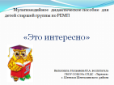 | Титульный.
№2  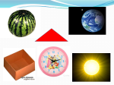 | Детям предлагается посмотреть на картинки на первом слайде и убрать лишние, объяснить свой выбор. При щелчке картинки с предметами круглой формы остаются , а треугольной и квадратной исчезают.
№ 3  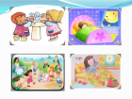 | Воспитатель предлагает детям вспомнить и назвать части суток. Затем воспитатель предлагает детям посмотреть на второй слайд и расставить картинки по порядку.При щелчке мыши картинки перемещаются на свои места.
№4   | Воспитатель предлагает детям назвать, какие они знают геометрические фигуры. После этого детям предлагается поиграть в игру «Домик для Пушинки». Дети из геометрических фигур строят дом, объясняя, какая фигура подойдёт для крыши, окошка,двери,трубы. Воспитатель предлагает посмотреть на цифру около дома и назвать её(5). Предлагает посчитать, сколько фигур мы использовали для строительства дома, если тоже 5, то дети кликают на цифру и она исчезает, а на её месте появляется весёлая Пушинка.
№5  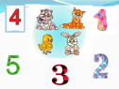 | Воспитатель предлагает детям рассмотреть цифры, назвать их и подобрать подходящую к картинке с животными. Объяснить свой выбор. При щелчке не нужные циферки исчезает, а цифра 4 пододвигается к картинке, с изображением 4 животных.
№6  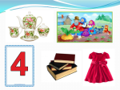 | Воспитатель предлагает детям назвать цифру(4).Теперь посчитать, сколько предметов или персонажей на каждой картинке. Нужно оставить только подходящие картинки. При щелчке не нужные картинки исчезают.
№ 7   | Молодец! При щелчке звучит музыка.

